Муниципальное бюджетное дошкольное образовательное учереждение «Детский сад комбинированного вида с группами для детей с нарушениями опорно-двигательного аппарата № 87»

ПОРТФОЛИО

Сиразетдинова

Гузяль Аглулловна

воспитатель первой квалификационной категории

Методическая тема:

«Сенсорное воспитание детей через

дидактические игры»

г. Нижнекамск 2015 г.

СОДЕРЖАНИЕ

Раздел 1. Общие сведения о педагоге

Раздел 2. "Официальные документы"

Раздел 3. Работа педагога по обобщению и распространению собственного педагогического опыта
Раздел 4. Участие в районных, региональных и всероссийских профессиональных конкурсах
Раздел 5. Использование современных образовательных технологий, в том числе информационно-коммуникационных, в процессе обучения и в воспитательной работе
Раздел 6. Достижения педагога

Раздел 1.

Общие сведения о

педагоге

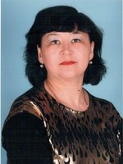
«Каждый ребенок -
личность!
Мой профессиональный
интерес – в познании,
развитии и воспитании
каждого отдельно взятого
ребенка».

Сиразетдинова Гузяль Аглулловна

Воспитатель муниципального бюджетного дошкольного

образовательного учреждения «Детский сад

комбинированного вида с группами для детей с

нарушениями опорно - двигательного аппарата №87»

Фамилия, имя, отчество, год рождения:
Сиразетдинова Гузяль Аглулловна
Образование: Средне - специальное
Образовательное учреждение: Нижнекамское
педагогическое училище
Год окончания: 28 февраля 1986 года.
Специальность: Воспитание в дошкольных учреждениях
Квалификация: Воспитатель в дошкольных учреждениях
Трудовой стаж: 29 лет
Педагогический стаж: 29 лет
Педагогический стаж в данном образовательном учреждении: 18 лет
Информация о грамотах, благодарственных письмах: Почетная грамота МБУУДО за долголетний, добросовестный труд в честь 50-летия со дня рождения. Благодарственное письмо. За результативную работу по формированию основ здорового образа жизни у детей и молодежи.
Томский областной институт повышения квалификации. Квалификационная категория: Первая
Повышение квалификации: ГАОУ СПО «Нижнекамский педагогический колледж
Год, месяц: 2014 г.
Проблематика курсов: «Новые подходы к организации педагогического процесса ДОУ в рамках ФГОС дошкольного образования», в объеме 72 часов

Раздел 2.

Официальные документы

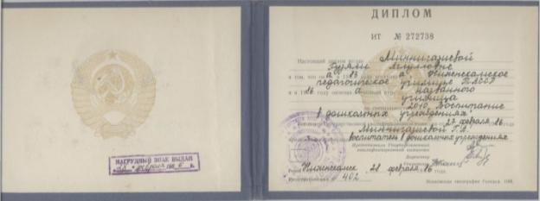

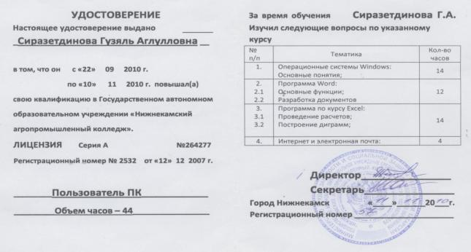

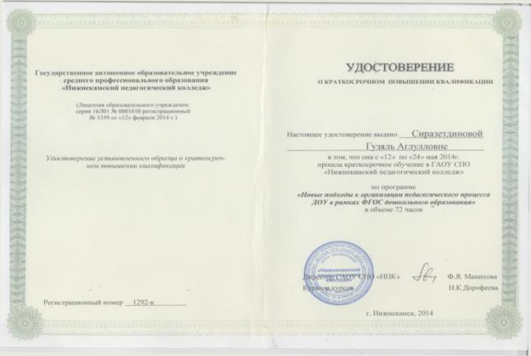

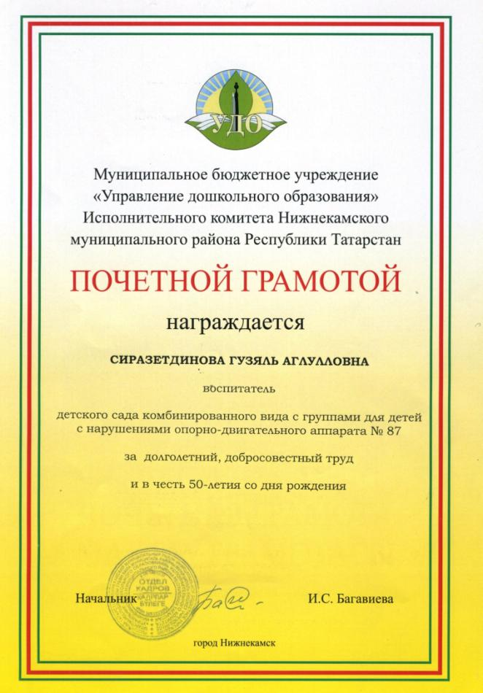

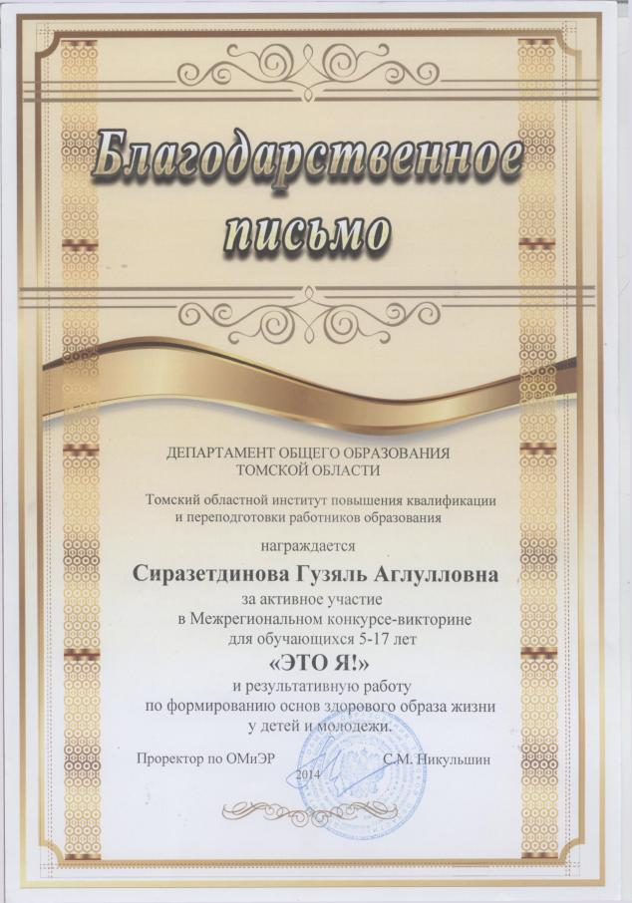

Раздел 3.
Работа педагога по обобщению и
распространению собственного
педагогического опыта

Моя педагогическая деятельность проходит под девизом:

Пусть ребенок
чувствует красоту
и восторгается ею,
пусть в его сердце
и в памяти навсегда
сохраняется образы
в которых воплощается Родина
Свои занятия тщательно организую и глубоко продумываю каждый этап. Творчество и выдумка помогают превратить занятия: в занятие – сказку, занятие – путешествие, дающие детям возможность проявлять и развивать свои возможности. В результате организованной работы у детей воспитан устойчивый интерес к занятиям, совместным делам.
Положительная динамика и стабильные результаты диагностики уровня развития детей подтверждают качество педагогического процесса.

Учебный год | Вид деятельности, название мероприятия | Описание результата
2012-2013 г. (старшая группа)  2013-2014 г. (подготовительная группа)  2014-2015г. (первая младшая группа) | Уровень освоения программы по физическому и интеллектуальному развитию  Уровень освоения программы по физическому и интеллектуальному развитию  Уровень освоения программы по физическому и интеллектуальному развитию | физическое развитие - 100%  интеллектуальное развитие - 37% - высокий, 58% - хороший, 5% - средний.  физическое развитие - 100%  интеллектуальное развитие – 42% - высокий, 53% - хороший, 5% - средний.  физическое развитие - 60% - высокий, 40% - хороший.  интеллектуальное развитие - 50% - высокий, 50% - хороший.

На начало учебного года 2013-2014 по данным результатов диагностики готовности детей к школе по методике Л.А. Ясюковой в школу готово в 100 % (19 детей)
Средний уровень-79% (15детей)
Хороший уровень-21% (4ребенка)

На конец учебного года 2013-2014 года по данным результатов диагностики готовности детей к школе по методике Л.А. Ясюковой в школу было готово -100% (18детей)
Средний уровень-5% (1 ребенок)
Хороший уровень-95% (17детей)

По отзывам учителей школы № 10, 31, 32 мои выпускники успешно обучаются в школе. Более 85 % из них учатся на 4 и 5.

Сведения о выпускниках по МБДОУ № 87

Год | Количество | Поступили учиться |  | Учатся на 4 и 5 | Получают дополнительные образовательные услуги
 |  | Гимназия | Школа
2014 | 18 | 2 | 16 | 13 | 11

Воспитанники принимают активное участие в городских конкурсах, фестивалях детского творчества. По моему мнению, одним из важных направлений педагогической деятельности является коррекция нарушений опорно-двигательного аппарата. Совместно со специалистами детского сада достигнуты определенные результаты по повышению эффективности лечения в группе за последние 3 года.

Эффективность лечения детей
С нарушением опорно-двигательного аппарата

В своей работе уделяю особое внимание формированию основ здорового образа жизни у детей. Регулярно провожу уроки здоровья, веду «паспорт здоровья» группы, где отслеживаю результаты работы по снижению заболеваемости и профилактике нарушений опорно-двигательного аппарата.

Экран заболеваемости специализированной группы с
нарушениями опорно-двигательного аппарата.

Количество дней, пропущенных ребенком
по болезни в год
 | 2012 год  старшая группа | 2013 год  подготовительная группа | 2014 год  ясельная группа
Количество дней, пропущенных одним ребенком по болезни в год | 5,1%,5,2%,5,7%,0,2% | 4,1%,5,1%,3,6%,0,1% | 4,0%,4,1%,5,7%,0,5%

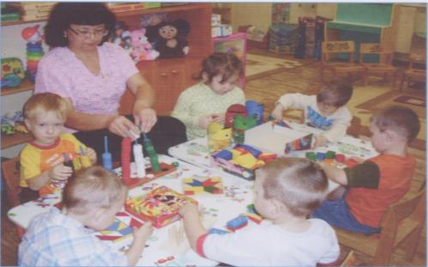
В работе с родителями являюсь сторонником конструктивного взаимодействия с семьей. Родители стали активными участниками проведения семейных клубов, традиций и праздников, конкурсов, выставок.

Особое место занимают выставки совместного творчества родителей и детей: «Рисуем вместе», «Герб моей семьи», «Семейные коллекции» и другие. Постоянно нахожусь в творческом поиске. Работаю по программе «От рождения до школы». Использую педагогические технологии развивающих игр Б. П. Никитина, А. З. Зака, В. В. Воскобовича.

Ребенок в жизни сталкивается с многообразием форм, красок и других свойств предметов, в частности игрушек и предметов домашнего обихода. Знакомится он и с произведениями искусства – музыкой, живописью, скульптурой. И конечно, каждый ребенок, даже без целенаправленного воспитания, так или иначе воспринимает все это. Но если усвоение происходит стихийно, без разумного педагогического руководства взрослых, оно нередко оказывается поверхностным, неполноценным. Здесь – то и приходит на помощь сенсорное воспитание – последовательное планомерное ознакомление ребенка с сенсорной культурой человечества. Ознакомление с формой, величиной и цветом составляет основное содержание сенсорного воспитания в детском саду. И это естественно, так как именно форма, величина и цвет имеют определяющее значение для формирования зрительных представлений о предметах и явлениях действительности. Правильное восприятие формы, величины, цвета необходимо для успешного усвоения многих учебных предметов в школе, от него зависит и формирование способностей ко многим видам творческой деятельности. На основе этих задач составила и провела открытые занятия

Проведенные открытые занятия
№ | Тема, группа | Уровень | Вид, тематика, место проведения методического мероприятия, в рамках которого проводилось занятие. | Дата
1.  2.  3.  4.  5. | «Знакомим детей с цифрами», средняя группа.  «В гостях у Феи», старшая группа.  Математический ринг «Путешествие в страну математики», подготовительная группа.  «Живи театр» для старших и подготовительных групп.  Математическая игра «Найди все…». Дидактическая игра «Назови овощи и фрукты»,первая младшая группа. | муниципальный  муниципальный  муниципальный  муниципальный  муниципальный | Познание (РЭМП), МБДОУ №87, открытое занятие для студентов педагогического училища г. Нижнекамска.  Познание (РЭМП), МБДОУ №87, открытое итоговое занятие для воспитателей.  Познание (РЭМП), МБДОУ №87, математический ринг для детей и родителей воспитанников.  Конкурс - сказок, МБДОУ №87, для старших и подготовительных групп.  Познание (РЭМП, ознакомление с окружающим), МБДОУ №87, открытое итоговое занятие для воспитателей. | 2012г.  2013г.  2014г.  2014г.  2015г.

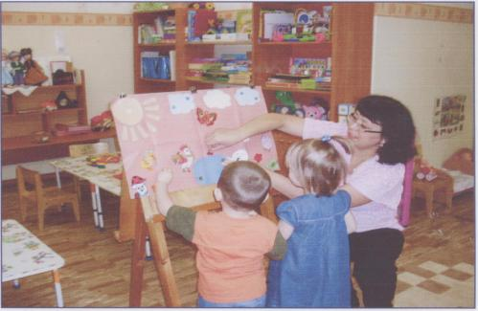

Представила авторские дидактические игры по математике и по сенсорному развитию игра «Подбери фигуру»,«С какого дерева лист?», «Игра с бельевыми прищепками»,оборудования «Цветные пирамидки», «Панно с застежками», оборудования «Чудо-шнуровка».
Дидактическая игра «Подбери фигуру».
Цель: Учить подбирать фигуры к геометрическим образцам.
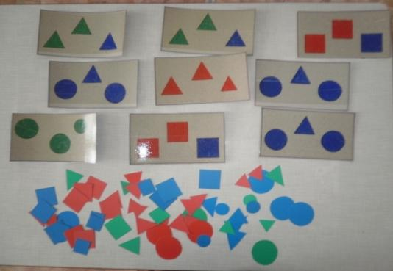
Дидактическая игра «С какого дерева лист?» «Большой и маленький листочек». Цель: Формировать представление о цвете и величине.

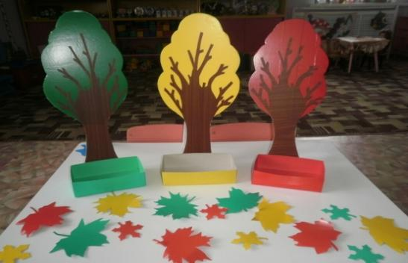

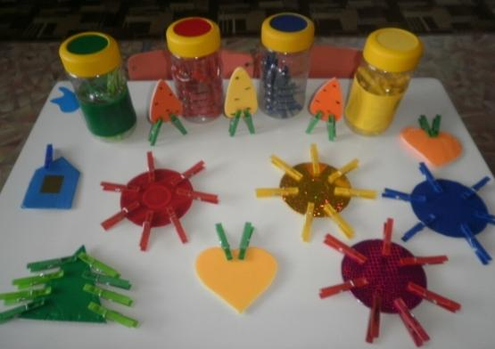
Дидактическая игра «Игра с бельевыми прищепками».
Цель: Развивать мелкую моторику, закрепить знание основных цветов.

Веду целенаправленную работу по сенсомоторному воспитанию детей младшего дошкольного возраста. Владею знаниями и умениями по руководству сенсорным развитием воспитанников. Динамика количественных показателей оценивается на хорошем уровне.
Имеется годовой план работы, включающий раздел по работе с родителями. Родительские собрания проводятся в соответствие годового плана.
В копилке родительского уголка имеется большое количество консультаций по сенсорному развитию, нравственному воспитанию, профилактике ортопедических заболеваний, охране и укреплению здоровья детей. «Сенсорное воспитание детей», «Что такое творческие развивающие игры», «Роль дидактической игры в развитии речи ребенка», «Взаимодействие взрослого с детьми в игре» и т.д.

Работа с родителями воспитанников
Консультации
«Что такое творческие развивающие игры» | 2011 г.
«Важность оздоровительной гимнастики – ЛФК» | 2011 г.
«Взаимодействие взрослого с детьми в игре» | 2011 г.
«Дорожная азбука» | 2011 г.
«Сенсорное воспитание детей» | 2012 г.
«Профилактика плоскостопия» | 2012 г.
«Роль сюжетно-ролевой игры в развитии речи детей» | 2012 г.
«Методы формирования нравственного сознания» | 2012 г.
«»Здоровый образ жизни» | 2013 г.
«Индивидуальные особенности вашего ребенка» | 2013 г.
«Как предупредить отклонения в поведении ребенка» | 2013 г.
«Оставляя ребенка одного дома» | 2013 г.
«Готов ли Ваш ребенок к школе» | 2014 г.
«Что такое ФГОС дошкольного образования» | 2014 г.
«Воспитан ли Ваш ребенок» | 2014 г.
«Математика для развития Вашего ребенка» | 2014 г.
«Развиваем речь детей через дидактические игры» | 2015 г.
«Развиваем мелкую моторику рук» | 2015 г.
«Коммуникативные игры для детей и родителей» | 2015 г.

Выпуск газеты
«День знаний» | 2011-2015 г.
«День матери» | 2011-2015 г.
«Безопасность детей дома» | 2011-2015 г.
«Новый год» | 2011-2015 г.
«В здоровом теле – здоровый дух» | 2011-2015 г.
«23 февраля» | 2011-2015 г.
«Международный женский день 8 Марта» | 2011-2015 г.
«Солнце, воздух и вода наши лучшие друзья» | 2011-2015 г.
«День Победы» | 2011-2015 г.
«День защиты детей» | 2011-2015 г.
«Наркотикам – нет!» | 2011-2015 г.

Ширмы
«День знаний» | 2011-2015 г.
«Неделя милосердия» | 2011-2015 г.
«Красный, желтый, зеленый» | 2011-2015 г.
«Ребенок и книга» | 2015г.
«Русские и татарские народные подвижные игры | 2011-2015 г.
«Праздник Науруз» | 2011-2015 г.
«День Земли» | 2011-2015 г.
«День космонавтики» | 2011-2015 г.
«Как рассказать ребенку о Дне Победы» | 2014г.

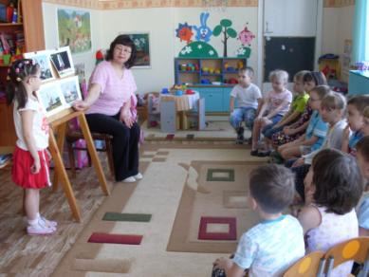
Педагогическую работу веду по программе «От рождения до школы» коррекционной программе О.Н. Козыревой «Лечебная физкультура для дошкольников» для детей с нарушениями опорно-двигательного аппарата.
Используя в работе парциальную оздоровительно-развивающую программу М.Л. Лазарева « Здравствую», внедряю оздоровительную программу «В стране здоровячков», авторами которой являются творческая группа детского сада № 87. В том числе реализую программу: «Образование и здоровье». Использую педагогические технологии развивающих игр Б.П. Никитина, В.В. Воскобовича, Монтессори для сенсорного развития детей дошкольного возраста.
Ежеквартально провожу диагностические срезы с использованием тестовых заданий по программе «От рождения до школы» с опорой на стимульный материал по программным разделам, который фиксируется в «Дневнике индивидуального развития ребенка».
Особое внимание уделяю сенсомоторному развитию и веду целенаправленную работу по усвоению детьми знаний цвета, формы, свойств предметов; развитию мелкой моторики рук.
Применяю знания компьютерных технологий при составлении диагностических карт, аналитических справок, в целях самообразования использую интернет – ресурсы.

Методические публикации

№ | Тема (название),вид публикации, количество страниц | Уровень (образовательное учреждение, муниципальный, республиканский, федеральный, международный уровень) | Где напечатана  (наименование научно-методического издания, учреждения, осуществлявшего издание методической публикации | Год издания
1.  2. | «Сенсорное воспитание детей через дидактические игры», 2 стр.  «Деревья» 1 стр. | Региональный уровень  Региональный уровень | В сборнике «Построение коррекционной среды в работе с детьми с особыми образовательными потребностями» МБДОУ №63  В сборнике «Использование технологии проектной деятельности в рамках реализации ФГОС в ДОО», МБДОУ №3, пгт Камские Поляны. | 2014 г.  2015 г.

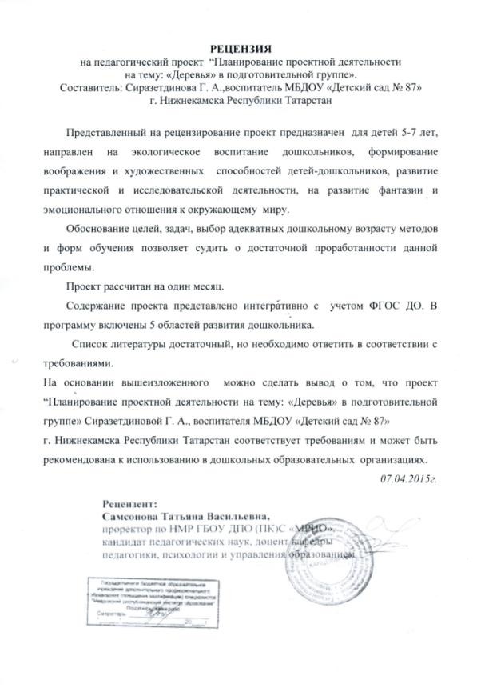

Раздел 4.
Участие в районных, региональных и
всероссийских профессиональных
конкурсах

№ | Тема выступления |  | Уровень (образовательное учреждение, район, город, зональный, республиканский, федеральный, международный уровень) | Тема семинара, кем и для кого организовано, место проведения | Дата
1. | «Создание предметно-развивающей среды для коррекционной работы детей ОДА». |  | Международный уровень | «Коррекционная работа в ДОУ», на базе МБДОУ №87, для воспитателей и методистов г. Нижнекамск. | 2011г.
2.  3. | Презентация дидактических пособий по развитию математических способностей «Рамки и вкладыши Монтессори», «Танграмм».  «Проектная деятельность в детском саду». |  | Муниципальный уровень  Региональный уровень | «Развитие творческого мышления», на базе МБДОУ№87, для педагогов дошкольных  Образовательных учреждений в Нижнекамском муниципальном районе.  «Реализация аксиологического и деятельностного подхода в экологическом образовании дошкольников»,на базе МБДОУ№86, для педагогов дошкольных образовательных учреждений в Нижнекамском муниципальном районе. | 2011г.  2012г.
4.  5.  6.  7.  8.  9.  10.  11.  12.  13.  14. | «Развитие элементарных математических представлений посредством сенсорного развития».  «Особенности детей с ЗПР дошкольного возраста».  «Сенсорное развитие через проектную деятельность «Тайны песочной страны».  «Развитие логического мышления».  Презентация оборудования «Цветные пирамидки», «Панно с застежками».  «Развитие экологических представлений в дошкольном возрасте».  Презентация проекта «Деревья».  «Ответы на педагогические вопросы»  Презентация проекта «Города Татарстана».  Презентация оборудования «Чудо-шнуровка»  Презентация проекта «Альметьевск – город нефтяников». |  | Региональный уровень  Региональный уровень  Международный уровень  Региональный уровень  Региональный уровень  Муниципальный уровень  Муниципальный уровень  Международный уровень  Региональный уровень  Республиканский уровень  Региональный уровень | «Инновационные методы и технологии в непосредственно образовательной деятельности детей дошкольного возраста» на базе МБДОУдля педагогов дошкольных образовательных учреждений в Альметьевском муниципальном районе.  «Психолого-педагогическое сопровождение деятельности, направленной на формирование у воспитанников мотивации в сохранении собственного здоровья, навыков здорового образа жизни», на базе «Информационно-методический центр» для педагогов-психологов дошкольных образовательных учреждений в Альметьевском муниципальном районе.  «Экологизация как условие инновационного развития страны»на базе в НФ ИЭУП для педагогов дошкольных образовательных учреждений.  «Развитие умственных способностей в дошкольном возрасте» на базе МГЭИ для педагогов дошкольных образовательных учреждений.  «Построение коррекционной среды в работе с детьми с особыми образовательными потребностями» на базе МБДОУ №63 для педагогов коррекционной ДОУ.  «Экологическая безопасность: теория и практика» на базе в НФ ИЭУП для педагогов дошкольных образовательных учреждений.  «Проектная деятельность в ДОУ» на базе Нижнекамского педагогического колледжа для педагогов дошкольных образовательных учреждений.  Педагогическая олимпиада, центр дистанционного развития креативности  г. Москва.  «Использование технологии проектной деятельности в рамках реализации ФГОС в ДОО» на базе МБДОУ №3 для воспитателей и методистов, пгт Камские Поляны.  «Структурные компоненты коррекционно-педагогического процесса» на базе МБДОУ №63 для педагогов коррекционной ДОУ.  «Проектная деятельность в детском саду» на базе МДОУ №13 для педагогов ДОУ | 2012г.  2013г.  2013г.  2013г.  2014г.  2014г.  2014г.  2015г.  2015г.  2015 г.  2015 г.

Раздел 5
Использование современных
образовательных технологий, в том
числе информационно-
коммуникационных, в процессе
обучения и в воспитательной работе

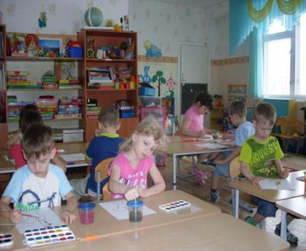
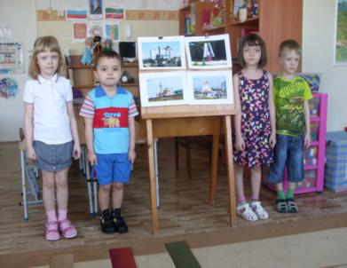
Предметно - развивающая среда в группе соответствует возрастным и санитарно - гигиеническим требованиям. Дидактические игры по сенсорному развитию разнообразны по теме, богаты по содержанию. В группе соблюдено зонирование по разделам: сенсомоторный уголок, развитие речи, музыкальное, театрализованное, изобразительная деятельность и физическое воспитание. Наглядно – демонстрационный материал, оборудование, игры, пособия соответствующее возрасту детей. Имеется картотека, в которой особое внимание уделено оснащению раздела по сенсорному развитию. Собран богатый материал для сюжетно – ролевых игр. Все предметы доступны для всестороннего ознакомления и самостоятельной деятельности детей.
Для эмоциональной разгрузки детей в группе создан уголок уединения, где дети могут в комфортной обстановке рассматривать семейный альбом «Я – и моя
родня», иллюстрации знакомых сказок. Используют аудиозаписи с инструментальной музыкой, сказками, детскими песнями.
Созданы условия для оптимальной двигательной деятельности, корригирующей гимнастики, футболу, самомассажу с использованием
простейших тренажеров во время занятий и в свободной деятельности по профилактике сколиоза и плоскостопия, бодрящей гимнастики после сна, системы закаливающих процедур по методу Т.Н. Сперанского, комплекса психокоррекции и психопрофилактики.
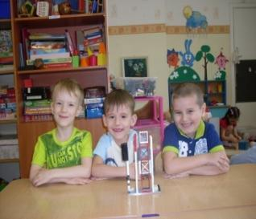
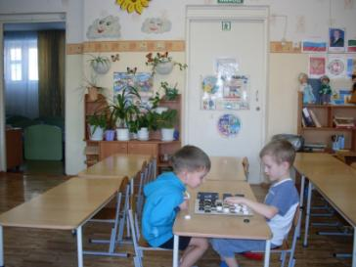
В группе подобрана символика Российской Федерации и Республики Татарстан, куклы в национальных костюмах, составлены альбом, игры национального характера, имеется библиотека с произведениями детских русских и татарских писателей и поэтов, предметы быта, муляжи национальной выпечки, игры для закрепления знаний об элементах национального орнамента и его разновидностям. Имеются в наличие научно – методическая, справочная литература для работы с детьми с нарушениями опорно-двигательного аппарата, методические материалы по всем разделам программы «От рождения до школы» и коррекционной программе О.В. Козырева «Лечебная физкультура для дошкольников». Внедряю оздоровительную программу «В стране здоровячков», авторами которой являются творческая группа детского сада № 87.
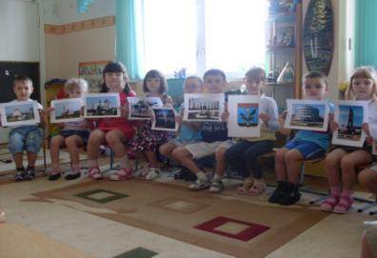
Организация предметно-развивающей среды
 | Темы, названия | Оценка (где и когда проведена процедура оценки, обсуждения и/или утверждения, и/или рецензирования)
Разработка методических материалов, их вид (конспекты, сценарии, рекомендации, проекты и др.) | 1.Проект «Тайна песочной страны»  2.Презентация проекта «Альметьевск- город нефтяников».  3.Авторская программа планирование проектной деятельности на тему: «Деревья» для подготовительной группы.  4.Конспект-занятия «Знакомим детей с цифрами», средняя группа.  5.Конспект-занятия «В гостях у Феи», старшая группа.  6.Конспект-занятия Математический ринг «Путешествие в страну математики», подготовительная группа.  7.Конспект-занятия Математическая игра «Найди все…». Дидактическая игра «Назови овощи и фрукты»,первая младшая группа.  8.Сценарий-конкурса «Живи Театр»  9.Сценарий сказки «Красная Шапочка».  10.Перспективный план по развитию речи во второй младшей группе.  11.Перспективный план по аппликации во второй младшей группе. | Защита проекта на семинаре «Экологизация как условие инновационного развития страны» для педагогов дошкольных образовательных учреждений на базе в НФ ИЭУП, 2013 г.  Защита проекта на семинаре «Проектная деятельность в детском саду» на базе МДОУ №13 для педагогов ДОУ. 2015 г.  Рецензент: Самсонова Татьяна Васильевна проректор по НМР ГБОУ ДПО (ПК)С «МРИО», кандидат педагогических наук, доцент кафедры педагогики, психологии и управления образованием. 07. 04.2015 г.  Познание (РЭМП), МБДОУ №87, открытое занятие для студентов педагогического училища г. Нижнекамска. 2012 г.  Познание (РЭМП), МБДОУ №87, открытое итоговое занятие для воспитателей. 2013 г.  Познание (РЭМП), МБДОУ №87, математический ринг для детей и родителей воспитанников. 2014 г.  Познание (РЭМП, ознакомление с окружающим), МБДОУ №87, открытое итоговое занятие для воспитателей. 2015 г.  МБДОУ №87, ведущая. 2014 г.  МБДОУ №87, инсценировка сказки. 2014 г.  МБДОУ №87, 2015 г.  МБДОУ №87, 2015 г.
Изготовление дидактических пособий (развивающие игры, раздаточный материал, модели, схемы) | 1.Подготовка группы  к учебному году.  2.Наглядное пособие татарские орнаменты, одежда, татарские дидактические игры для татарского уголка.  3.Презентация оборудования «Цветные пирамидки», «Панно с застежками».  4.Презентация оборудования «Чудо-шнуровка» | 2 место в смотре-конкурсе «Готовность групп к учебному году». 2011 г.  2 место в смотре-конкурсе «По реализации внедрения программы учебно-методического комплекта по изучению татарского языка». 2014г.  Выступление на педсовете от 24.04.2014г.,МБДОУ №87  Выступление на педсовете от 18.08. 2015г., МБДОУ №87

Использования современных информационных технологий, мультимедийных средств
Какие средства используются | DVD проигрыватель, проектор, компьютер, интерактивная доска.
Как часто | В режимных моментах, на занятиях.
В каких целях | Мотивация обучающихся, актуали-зация знаний, педагогический мониторинг, учебное документи-рование в информационной системе «Электронное образование Республики Татарстан», обогащение творческой лаборатории за счет электронных учебных программ и презентаций.

Раздел 6
Достижения педагога

Результаты воспитанников
Вид, название мероприятия | Уровень (образовательное учреждение, район, город, республиканский, федеральный, международный уровень) | Результат (занятое место) | Дата проведения | Документы (материалы) подтверждающие результаты (при наличии высоких результатов)
1.Выставка детских поделок и рисунков«День Защитника Отечества– глазами детей»  2.Детский конкурс «Мечтай! Исследуй! Размышляй!»  3.Детский конкурс по основам безопасности жизнедеятельности «Простые правила».  4.Фестиваль детского творчества «Вместе мы сможем больше».  5.Конкурс «Живи Театр» инсценировка сказки «Красная Шапочка».  6.Интеллектуальная олимпиада для дошкольников «Умка».  7.Интеллектуальная олимпиада для дошкольников «Умка».  8.Конкурс-викторина для обучающихся 5-7 лет «ЭТО Я».  9.Конкурс-викторина для обучающихся 5-7 лет «ЭТО Я».  10.Конкурс-викторина для обучающихся 5-7 лет «ЭТО Я».  11.Конкурс-викторина для обучающихся 5-7 лет «ЭТО Я».  12.Турнир «Шахматные надежды».  13.Конкурс детских рисунков «В гостях у сказки». | Муниципальный,  Международный уровень  Международный уровень  Муниципальный уровень  Образовательное учреждение  Муниципальный уровень  Муниципальный уровень  Региональный уровень  Региональный уровень  Региональный уровень  Региональный уровень  Муниципальный уровень  Международный уровень | участие  8 место в рейтинге по РФ.  10 место в рейтинге по РФ.  Лауреат в номинации «Декоративное искусство».  2 место  Абсолютный победитель  Абсолютный победитель  1степень  1степень  За результатив-ную работу по формированию основ здорового образа жизни у детей и молоде-жи, благодар-ственное письмо.  Томский областной институт повышения квалификации.  Диплом за подготовку участников на конкурс-викторину «Это я!» Томский областной институт повышения квалификации.  1место Угольников Николай  За большой вклад в дело воспитания творческой личности, за активное участие в восьмом международном конкурсе детских рисунков. Москва. | 2012г.  2013г.  2013г.  2013г.  2014г.  2014г.  2014г.  2014г.  2014г.  2014г.  2014г.  2014г.  2015 г. | Справка  Сертификат  Сертификат  Диплом  Грамота  Диплом  Диплом  Диплом  Диплом  Благодарственное письмо  Диплом  Диплом  Диплом

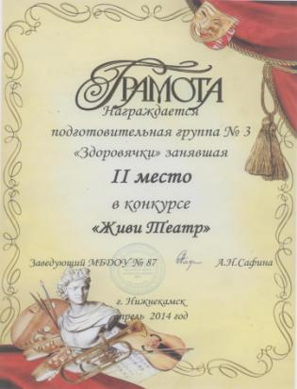
Результаты воспитанников
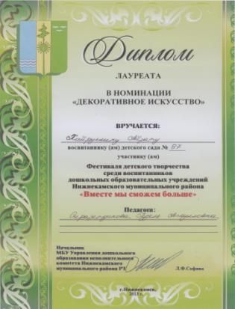
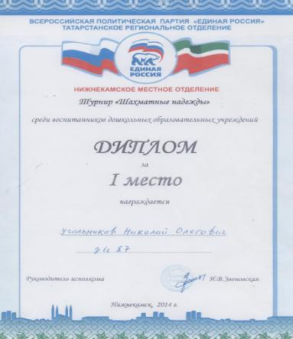

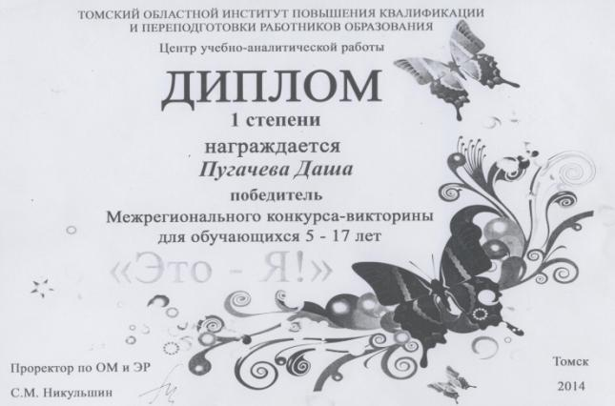
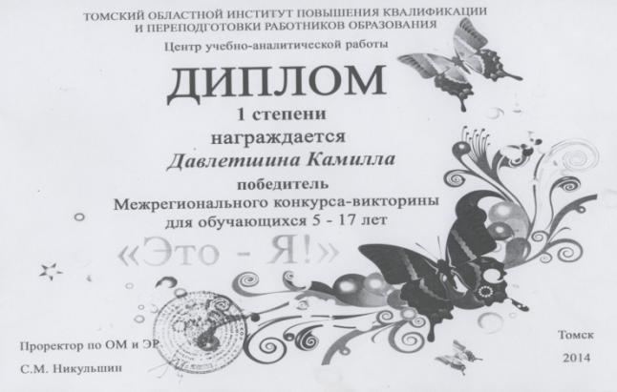

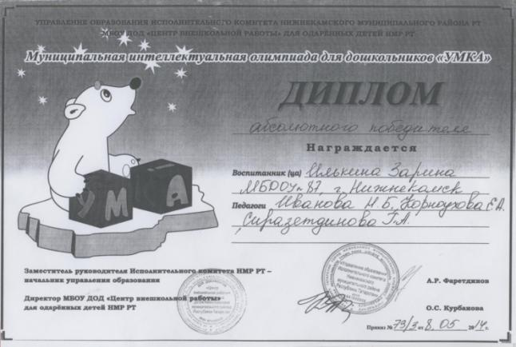
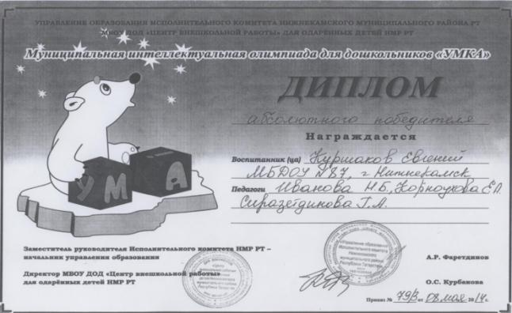

Результаты воспитателя
